3차원 지형생성과 물체의 인터랙션
강신우*, 육현우*
*안동대학교 컴퓨터공학화
3D terrain generation and object interaction
Sin-U Gang, Hyeon-U Yuk*
*Dept of Computer Engineering, An-Dong University
요 약
퍼린 noise() 함수를 이용하여 3차원 지형이 이동하는 것처럼 구현하고, 마우스나 키보드와 인터렉션하는 물체를 만들어 본다.

1. 서론
자바스크립트 언어와 p5js를 이용해 해당 과제를 만들어본다.

2. 본론
p5js는 크리에이티브 코딩을 위한 자바스크립트 라이브러리로, 누구에게나 접근성 높고 포용적인 언어를 지향한다. p5js는 무료 오픈 소스로 제공되어 누구나 제약없이 언제 어디서든 사용할 수 있다.
p5.js는 마치 스케치북과도 같으며 다양한 드로잉 기능을 제공한다. p5.js를 이용하면 인터넷 브라우저 전체를 스케치북 삼아 그릴 수 있을 뿐 아니라, 텍스트, 입력, 비디오, 웹캠, 그리고 사운드 등을 비롯한 각종 HTML 요소를 사용할 수 있다.

자바스크립트란 Ecma International의 프로토타입 기반의 프로그래밍 언어로, 스크립트 언어에 해당된다. 특수한 목적이 아닌 이상 모든 웹 브라우저에 인터프리터가 내장되어 있다. 오늘날 HTML, CSS와 함께 웹을 구성하는 요소 중 하나다. HTML이 웹 페이지의 기본 구조를 담당하고, CSS가 디자인을 담당한다면 JavaScript는 클라이언트 단에서 웹 페이지가 동작하는 것을 담당한다. 웹 페이지를 자동차에 비유하자면, HTML은 자동차의 뼈대, CSS는 자동차의 외관, JavaScript는 자동차의 동력원인 엔진이라고 볼 수 있다.

3. 구현
본 논문에서 앞서 말한 자바스크립트와 p5js를 이용해 다음 두가지를 구현하였다. 먼저 3차원 지형을 구현하였다.
3차원 지형을 구현하기 위해 먼저 3D 캔버스를 만든다. 삼각형을 이용해 3D 지형을 만들기 위해 만들어진 3차원 캔버스에 반복문을 이용해 일정 간격으로 점을 찍고, 이를 이어서 많은 삼각형을 만든다. 이때 vertex() 함수를 이용하였다. 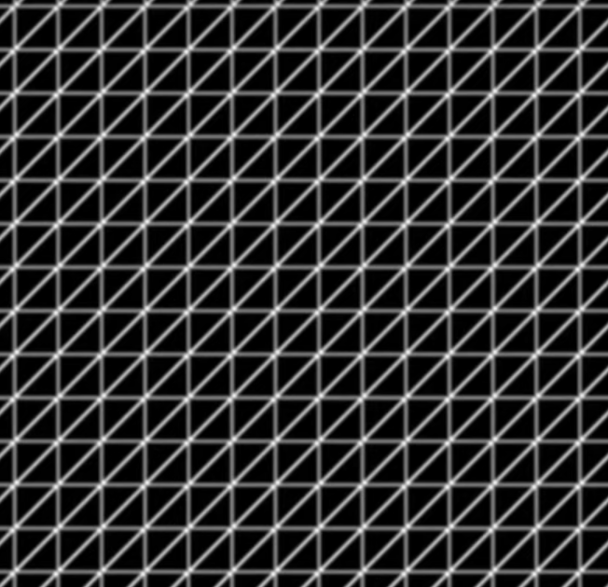
그림 1. vertex() 함수를 이용해 그린 삼각형
그리고 rotateX() 함수를 이용해 해당 캔버스를 x축 방향으로 회전시키고, z의 값을 랜덤을 이용해 무작위로 설정한다. 이를 전체로 확장시킨 후 노이즈 함수를 이용하고, 실제로 비행하는 것처럼 화면을 이동시켜 3차원 지형을 생성하였다.
마우스와 인터랙션하는 물체는 먼저 물체를 만들고, mouseX, mouseY 인자를 이용해 마우스의 움직임에 따라 똑같이 움직이도록 rotateX(), rotateY() 함수를 이용해준다.
위에 두 가지를 한 화면에 동시에 띄움으로서 3차원 지형과, 인터랙션하는 물체 구현을 성공하였다.
4. 결론
본 논문에서는 자바스크립트를 이용해 3차원 지형을 생성해보고, 그 위에 원 모양의 물체를 만들고 이를 마우스랑 인터렉션되게 만들어보았다. p5js에서 기본 제공하는 여러 기능을 활용하여 해당 프로젝트를 잘 완료하였다.

참고문헌
[1]https://github.com/jcshim/paper
[2]https://www.youtube.com/watch?v=IKB1hWWedMk
[3]https://cafe.naver.com/newgraphics/164
[4]https://p5js.org/ko/reference/
[5]https://p5js.org/ko/
[6]https://namu.wiki/w/JavaScript

